ATATÜRK’Ü ANMA ve GENÇLİK ve SPOR BAYRAMINIZ  KUTLU OLSUN  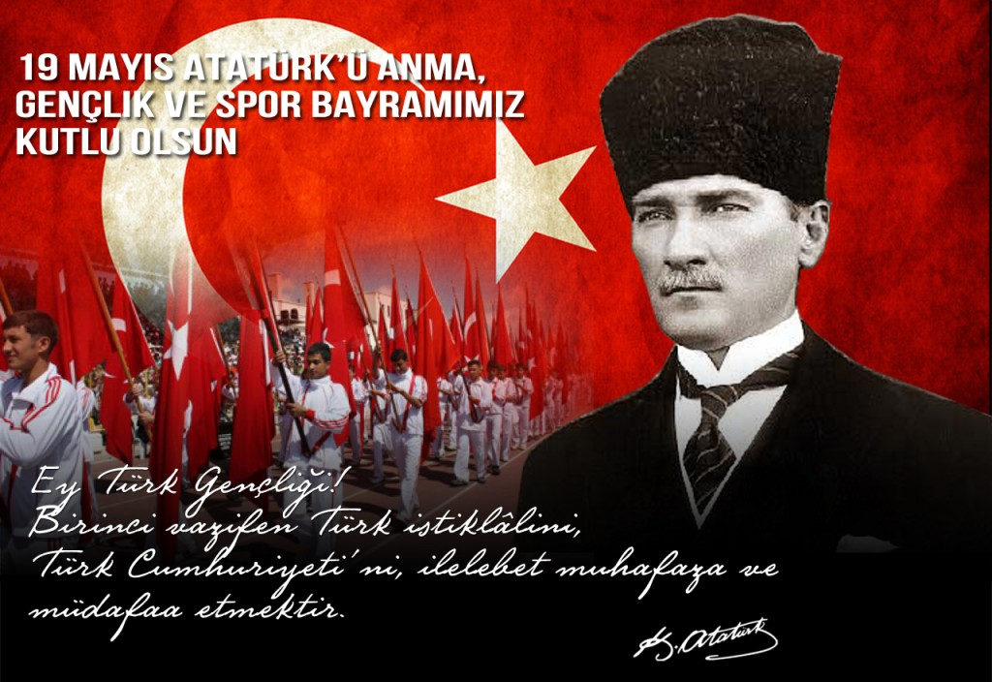  “Türk gençliği amaca, bizim yüksek ülkümüze  durmadan, yorulmadan yürüyecektir.”  M. Kemal ATATÜRK |  | T.C.  BOR KAYMAKAMLIĞI  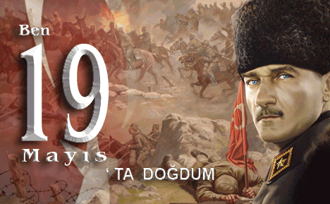  19 MAYIS 1919 – 19 MAYIS 2018  ATATÜRK’Ü ANMA ve GENÇLİK ve SPOR BAYRAMI  99. YILI KUTLAMA PROGRAMI
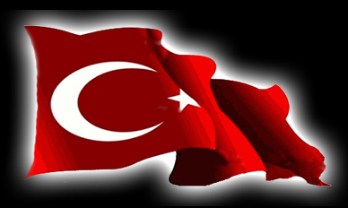  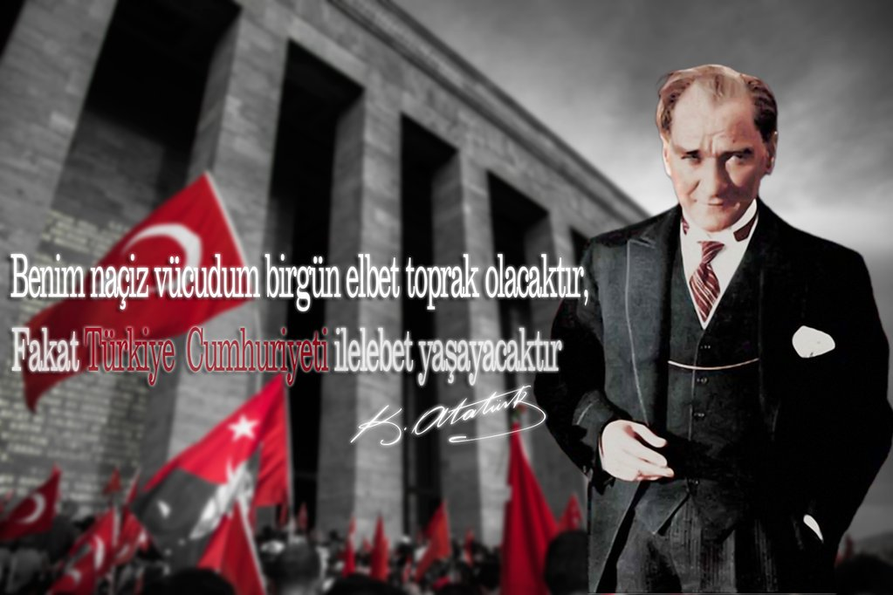 |  | GÖREVLİ KURUM VE KURULUŞLAR  1. 15 Mayıs sabahı 09.30 da yapılacak olan çelenk sunma programı için Anıt önüne ses düzeninin hazırlanması saygı duruşu ve istiklal marşı CD’lerinin temin edilmesi Halk Eğitim Merkezi Müdürlüğünce  2.Bayram tören alanı olan Kaymakamlık önü Atatürk anıtında ses düzeninin hazırlanması yeterli sayıda ayaklı mikrofon temini, saygı duruşu ve İstiklal Marşı CD’lerinin temin edilmesi,  Tören günü kürsü tertip düzeni protokol yerlerine koltuk getirtilmesi,  Tören alanın süslenmesi bayraklar ile donatılması, bayrak dağıtımı,  Bayram yerinin halka duyurusunun yapılması, bayram süresince belediye hoparlöründen milli marş ve kahramanlık türküleri yayınlanması Belediye Başkanlığınca,  3.15 Mayıs 2018 Salı günü saat 10.30 da Ömer Halisdemir Üniversitesi Merkez Yerleşkesi önünden başlayacak olan bisiklet sürüşü etkinliğinde Bor mücavir alanı içerisindeki her türlü güvenlik ve trafik tedbirlerinin alınması,  19 Mayıs 2018 Cumartesi günü Kaymakamlık önü Atatürk Anıtında yapılacak olan kutlama programında her türlü güvenlik tedbirlerinin alınması İlçe Emniyet Müdürlüğünce  4.15 Mayıs 2018 Salı günü saat 10.30 da Ömer Halisdemir Üniversitesi Merkez Yerleşkesi önünden başlayacak olan bisiklet sürüşü etkinliğinde Bor mücavir alanı içerisindeki her türlü sağlık tedbirlerinin alınması..  19 Mayıs 2018 Cumartesi günü Kaymakamlık önü Atatürk Anıtında yapılacak olan kutlama programında tam donanımlı ambulans ve sağlık görevlisinin görevlendirilmesi İlçe Sağlık Müdürlüğünce,  5.Bayram kutlamaları süresince elektrik kesintileri için gerekli tedbirlerin alınması  MEDAŞ Müdürlüğünce,  6.Sunucuların, görev alacak olan öğretmen ve öğrencilerin ayarlanması, okullara gerekli duyuruların yapılması, Lise ve dengi okulların 12 kız 12 erkek öğrenci ile okul tabelası, bayrak ve flamaları ile 19 Mayıs 2018 Cumartesi günü bayram programında idareci ve görevli öğretmenleri ile hazır bulundurulması. İlçe Milli Eğitim Müdürlüğünce sağlanacaktır.  İLÇE KUTLAMA KOMİTESİ
GÖREVLİ KİŞİLER ve ESASLAR  Çelenk Sunma programı ve bayram tören yöneticisi Şehit Bora Çelik Anadolu Lisesi Beden Eğitimi Öğretmeni Süleyman KESTEK’ tir  Tören yöneticisi yardımcısı Şehit Ömer Halisdemir Anadolu İmam Hatip Lisesi Beden Eğitimi Öğretmeni Muzaffer KORKMAZ’ dır.  Çelenk Sunma programında tek çelenk olarak Gençlik Hizmetleri Spor İlçe Müdürlüğünün Çelengi kurum tarafından Atatürk Anıtına koyulacaktır.  Kutlama programı sunucusu Hacı Ali Sebat ÇORUM İlkokulu Sınıf Öğretmeni Davut EREN’ dir.  Tüm liselerin okul Bayrak ve flamaları ile 12 kız 12 erkek öğrenci bayram programında hazır bulunacaklardır.  Çelenk sunma töreni ve bayram programda İstiklal Marşında bayrakların göndere çekilmesinde Bor Şehit Ömer Halisdemir Anadolu İmam Hatip Lisesi öğrencileri görev alacaktır. |  | ATATÜRK’Ü ANMA ve GENÇLİK ve SPOR BAYRAMI  99. YILI KUTLAMA PROGRAMI  5 Mayıs 2012 Tarihli, 28283 STD yayınlanan Ulusal ve Resmi Bayramlar ile Mahalli Kurtuluş Günleri, Atatürk Günleri ve Tarihi Günlerde Yapılacak Tören ve Kutlamalar Yönetmeliğine gore;  İlçemizde Atatürk’ü Anma ve Gençlik ve Spor Bayramının 98. Yıldönümü kutlama programının aşağıdaki şekilde uygulanması kararlaştırılmıştır.  15 Mayıs 2018 Salı günü Gençlik Haftası başlangıcı olması münasebetiyle çelenk sunma programı gerçekleştirilecek olup, Gençlik Hizmetleri ve Spor İlçe Müdürlüğünün çelenginin kaymakamlık önü tören alanında Atatürk büstüne saat 09.30’da sunulması ile hafta ve etkinlikler başlayacaktır. Çelenk sunma programında lise ve dengi okulların bayrak ve flamaları getirilecektir.  ÇELENK SUNMA PROGRAMI  1- 19 Mayıs 2018 Cumartesi günü saat 10.00’da Çelenk Sunma programı gerçekleştirilecektir. Gençlik Hizmetleri ve Spor İlçe Müdürlüğüne ait çelenk saat 09.15’te Kaymakamlık bahçesindeki Atatürk Anıtı yanında hazır bulundurulacak olup, saat 10.00’da program başlayacaktır.  2- Okullar Saat 09.30’da 24 öğrenci (karma okullarda 12 kız - 12 erkek) ile Kaymakamlık önü Atatürk Anıtında yerlerini almış olacaklardır. Çelenk sunma programı bitiminde kutlama programı Kaymakamlık önü Atatürk Anıtında başlayacaktır.

KUTLAMA PROGRAMI  Kutlama programı yeri Bor Kaymakamlık önü Atatürk Anıtıdır.  Program saat 10.00' da başlayacaktır.  - Günün anlam ve önemini belirten konuşmanın Gençlik Hizmetleri ve Spor İlçe Müdürü Sayın Ömer SOLAK tarafından yapılması.  - İlçe Kaymakamımız Sayın Bekir Sıtkı Dağ’ ın konuşmaları.  - Bor Şehit Ömer Halisdemir Anadolu İmam Hatip Lisesi öğrencileri tarafından hazırlanan Mehter Takımı gösterisi  - Bor Şehit Ömer Halisdemir Gençlik Merkezi Üyesi Utku Emre ARIGÜMÜŞ tarafından şiir okunması.  - Bor Şehit Ömer Halisdemir Gençlik Merkezi Üyesi Yağmur ARISOY tarafından şiir okunması  - Kutlama Programının sona ermesi. |  | ATATÜRK’Ü ANMA ve GENÇLİK ve SPOR BAYRAMI  GENÇLİK HAFTASI ETKİNLİKLERİ  15.05.2018 Salı Günü Saat 09.30’da Gençlik Haftası Açılışı ve Çelenk Sunma Töreni.  15.05.2018 Tarihlerinde Ömer Halisdemir Üniversitesi Merkez Yerleşkesi önünden bisiklet ile Bor Şehit Nuri Pamir Kışlası’ na bisiklet sürüşü.  17.05.2018 Perşembe günü Saat 11.00’de Bor Akın Gönen Anadolu Lisesinden 10 kişilik öğrenci grubunun öğretmenleri eşliğinde Ahmet Kuddusi Huzur Evi ve Rehabilitasyon Merkezine ziyaretleri.  18.05.2018 Cuma günü saat 11.00’de Bor Yunus Emre Ortaokulundan 20 kişilik öğrenci grubunun 21. Ana ikmal Merkez Komutanlığı gezisi.  19.05.2018 Cumartesi günü saat 10.00’da Bor Kaymakamlık önü Atatürk Anıtında Kutlama programı icrası.  Tüm Liselerin hafta boyunca yapacağı sosyal, kültürel ve sportif etkinlikler.

